Z tohoto dokumentu-listu , který jsem si odněkud opsal ….
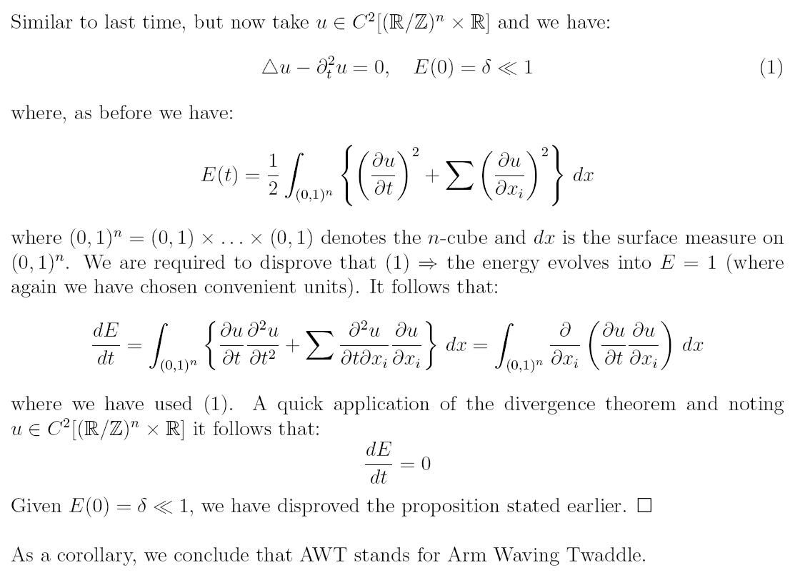

… jsem si tu připravil parciální derivace a …a poprosil bych dobré lidi, dobré matematiky k ověření a o dopsání otazníků podle pravidel matematiky ( ale i podle mého přání a to do prosté symboliky
„x“ se má k „t“ >tak a tak< )
… pomůže mi s tím někdo ?
; ; ;

; ; ; ;

JN, 03.01.2007

… pomůže mi s tím někdo ?

